**Módulo: ADM1929 - Business understanding: Pensamiento analítico basado en datos. - (A51)**

**Actividad: Reto de aprendizaje 10. Explicación de términos clave**

**Nombre: Roberto Mora Balderas**

**Asesor: José Carlos Soto Monterrubio**

**Fecha: 21 de julio de 2023**

**Mapa Mental**:

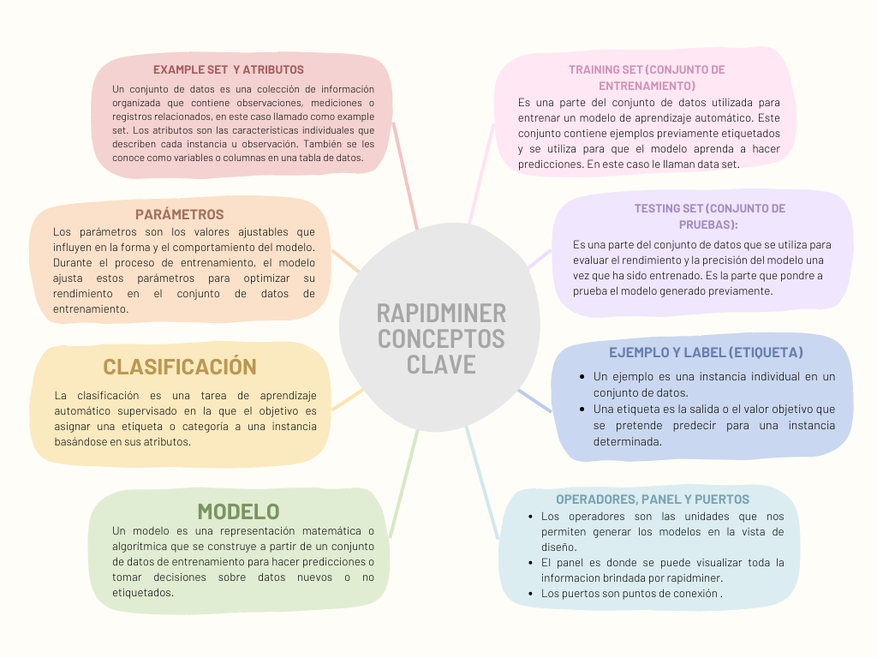

**Referencias**

* Anáhuac Online. (2019). *8 términos fundamentales* [Archivo de video]. [Contenido creado para Anáhuac Online].
* Anáhuac Online. (2019). *Problemas que resuelve Rapid Miner*[Archivo de video]. [Contenido creado para Anáhuac Online].